Título: | INICIO DEL “PROGRAMA DE ACTUALIZACIÓN DOCENTE BASADO EN EMPRENDIMIENTO”
Cuándo: | El día 24 de mayo de 2022
Dónde: | En la sala de juntas del Instituto Tecnológico de Pochutla.
Organizadores: | el Instituto Tecnológico de Pochutla en coordinación con el Instituto Oaxaqueño del Emprendedor y de la Competitividad (IODEMC).
Por qué o para qué (objetivo): | objetivo de dar a conocer y entender cada uno de los elementos que conforman un emprendimiento.
Dirigido a: | docentes del Instituto Tecnológico de Pochutla y docentes del nivel medio superior
Duración: | de 20 horas distribuidas del 24 al 27 de mayo de 2022.
Qué ocurrió: | El director, el M.C. Emo Jacinto Mendoza, dio la bienvenida a los instructores de la IODEMC….
Quiénes participaron:  (agregar el cargo) | Directivos:  el M.C Emo Jacinto Mendoza, director del instituto; el M.I.A. Salvador Patricio Castro Castro, subdirector Académico; el Dr. Alejandro Báez Ibarra, subdirector de Servicios Administrativos; el Ing. Claudio Antonio Cruz Mendoza, subdirector de Planeación y Vinculación  Jefes de departamentos:  Dra. Karina Martínez Aguilar, jefa del Departamento de Desarrollo Académico; la Ing. Aurora Moctezuma Morales, jefa del Departamento de Ciencias Económico Administrativas; y el Ing. Jorge Alexander Cervantes Cruz, jefe del Departamento de Ingenierías.  Capacitadores:  Mtro. Carlos Sandoval Habib, director de Emprendimiento y Fortalecimiento Empresarial; la Lic. Naomi Pacheco Reséndiz, encargada de Atención al Emprendedor; el Lic. José Alfonso Vargas Ayala, jefe del Departamento de Asistencia y Capacitación; y el Mtro. Rolando Guadalupe Jiménez Granados, jefe del Departamento de Vinculación Financiera
* Hashtag oficiales | #TodosSomosTecNM #ComunidadTecNM #TecNM #OrgulloTecNM #TecNM2022 #SoyTecNM #TecNMcampusPochutla #ITPochutla
Dato de relevancia que desee agregar.
Breve reseña | Como le gustaría que fuera publicada su nota.
FORMATO CON LOS ELEMENTOS BÁSICOS PARA LA REDACCIÓN DE SU NOTA INFORMATIVA
Llena la siguiente tabla con la información de la actividad o nota que deseas difundir.
* No modificar.
ANEXOS

Fotografías
- Horizontal

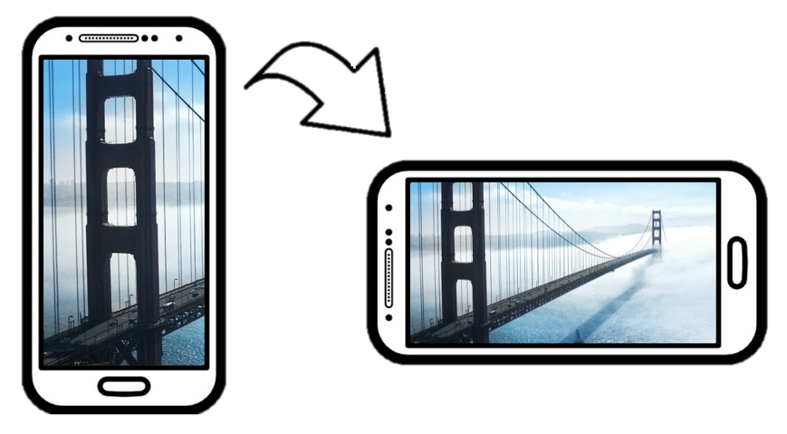

- Jpg

Imágenes
- Deberán cumplir con los requisitos que se estipulan en el Manual de Identidad Gráfica 2022 que podrán consultar en:
https://www.tecnm.mx/normateca/Direcci%C3%B3n%20de%20Cooperaci%C3%B3n%20y%20Difusi%C3%B3n/Manual_de_Identidad_Grafica_TecNM_2022.pdf

Nota: las imágenes pueden ser Convocatorias, fotografías, gráficas, tablas, etc.

